

AMLETO, AMLETO, AMLETO
La storia di Amleto… si fa in tre

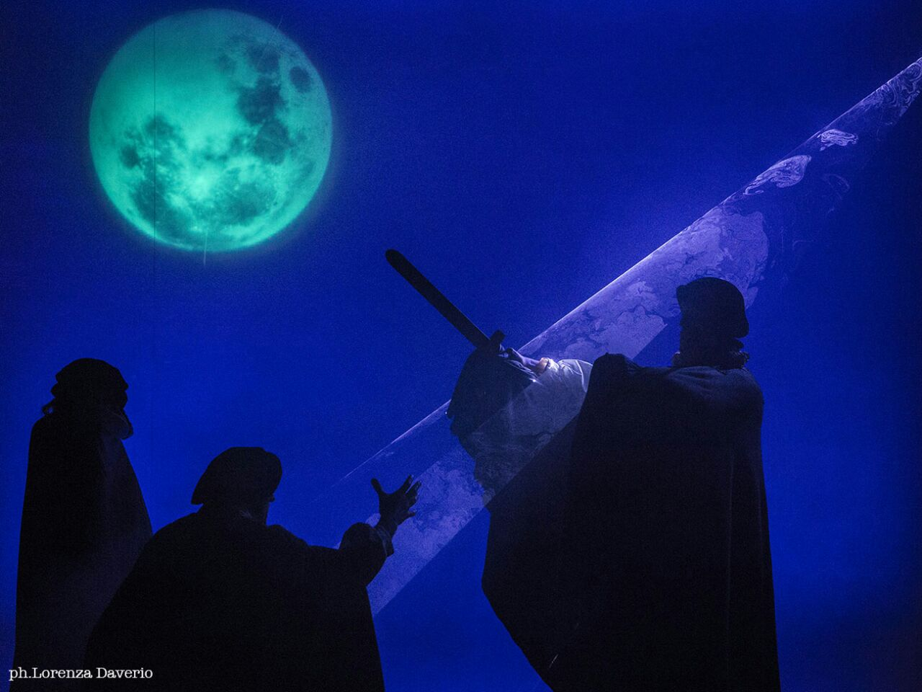

adattamento e drammaturgia Bruno Stori
regia Bruno Stori
cast Rossella Rapisarda, Andrea Ruberti, Dadde Visconti
impianto visivo e disegno luci Fabrizio Visconti
costumi Mirella Salvischiani, Alessandro Aresu
musiche originali Marco Pagani
fascia d’età dagli 11 anni
durata 60 minuti
tecniche teatro di narrazione, d'attore e clownerie
produzione Eccentrici Dadarò
coproduzione Arterie

Festival Segnali 2017
Sono 500 anni che Amleto muore e rinasce per rendere immortale la sua tragica storia e continuerà a farlo, perché ogni volta ha qualcosa di nuovo da raccontare.

Ma voi avete mai ascoltato la storia del giovane Amleto attraverso gli occhi dei tre attori che erano proprio lì, al castello del principe di Danimarca, fino al suo ultimo respiro?
Loro hanno visto tutto, ma proprio tutto, e da allora, un po' clown, un po' tragici e un po' trasformisti, non fanno che vagare per il mondo per raccontare questa storia!
Fedeli al patto (l’hanno promesso proprio a lui, al principe in persona, in punto di morte), i tre narratori restituiscono alla storia di Amleto, attraverso parole nuove e parole antiche di rara bellezza, nate dalla penna di Shakespeare, la sua trasversalità e la sua potenza per far scoprire una storia che parla ad ognuno di noi, una storia di giovani per i giovani e una storia di adulti per gli adulti. In mezzo, le domande che sono di tutti.

Amleto è una critica commossa delle fragilità dell’uomo, della sua divisione tra regola e ribellione, reazione e abbattimento, rabbia e amore. Amleto è una storia senza epoca che accompagna ognuno di noi, uomini “moderni ed evoluti”, alla domanda che da 500 risuona dentro la tragedia: in nome di cosa si può decidere di uccidere un essere umano e pensare di restare puri? In nome della tradizione? Dell’onore? Della famiglia? Del capo? Del dio? In nome del padre? In nome di cosa?

Dentro e fuori dalla storia, raccontandola, vivendola e aprendone la bellezza e la modernità.



Associazione Eccentrici Dadarò
via don Uboldi, 174 – 21042 Caronno Pertusella (VA)
+39 346 6930368
www.glieccentricidadaro.com - info@glieccentricidadaro.com

